**Functions:**

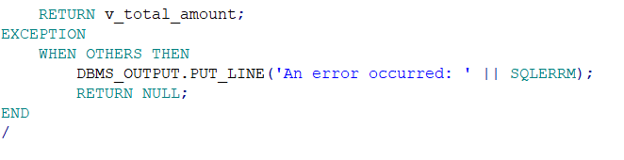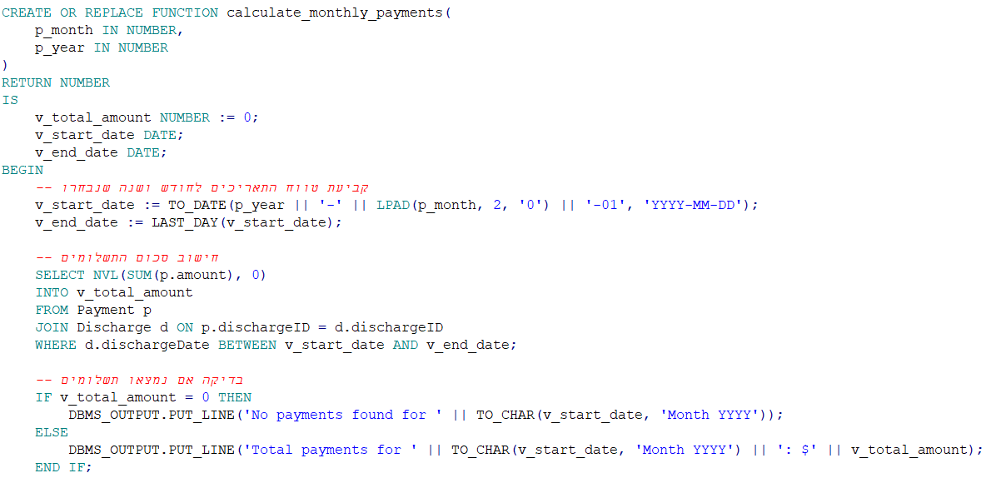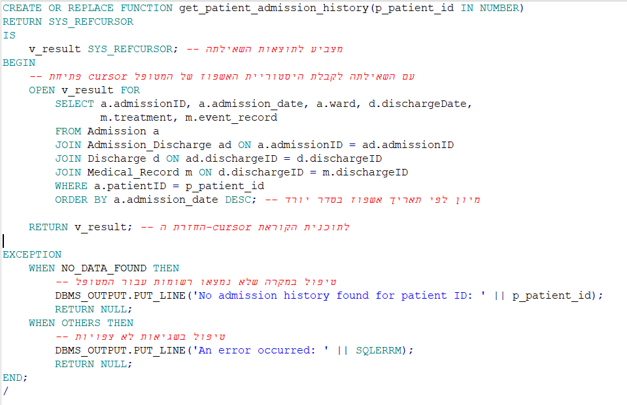

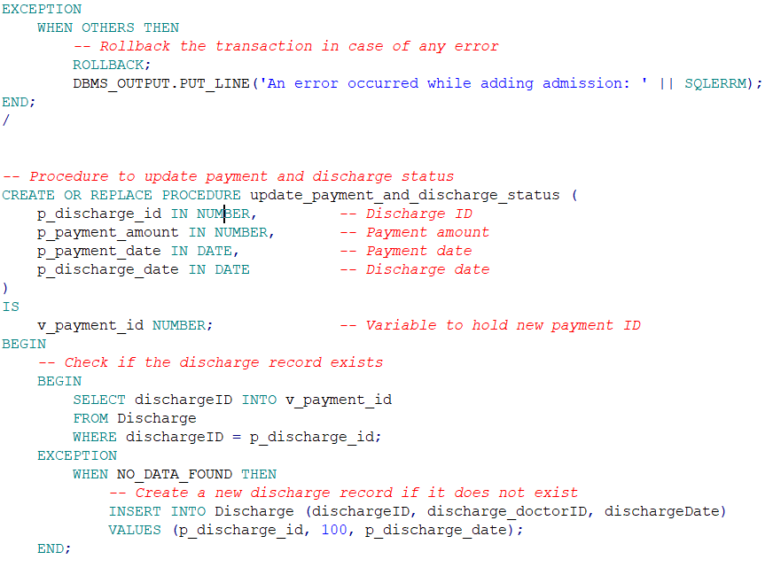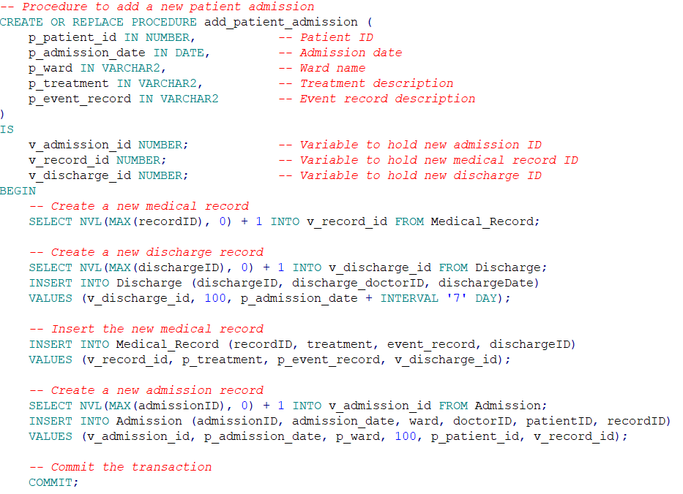**Procedures:**

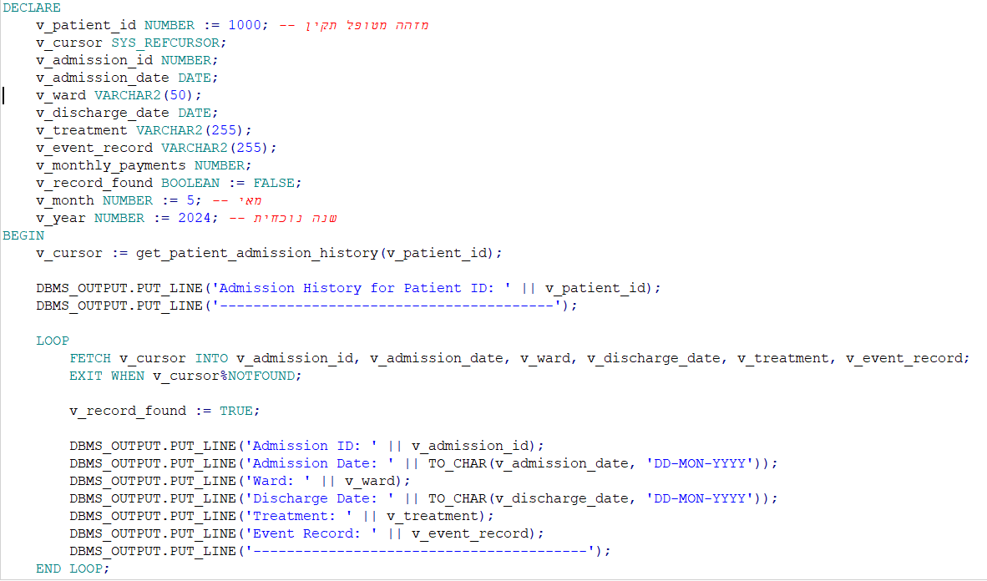**Functions main:**

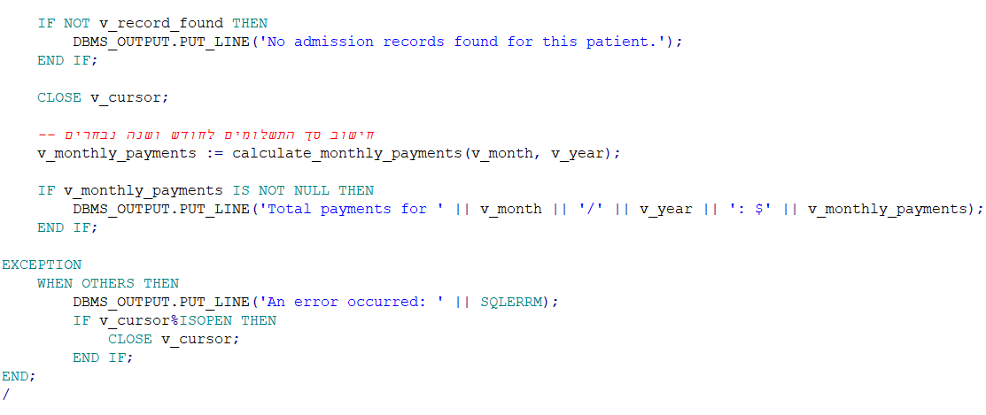

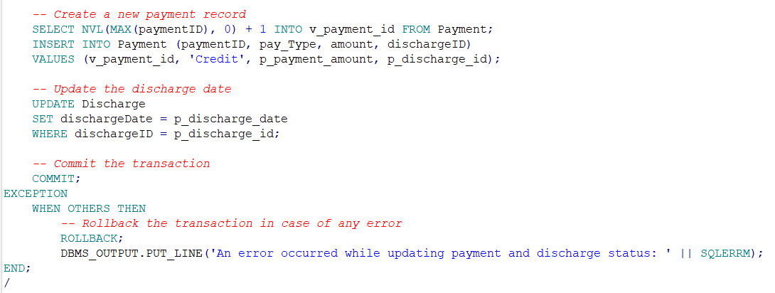

תיאור של הfunctions_main:

התוכנית הראשית ב-PL/SQL מקבלת מזהה מטופל, מציגה את היסטוריית הקבלות והשחרורים שלו, ומחשבת את סך התשלומים לחודש ולשנה נבחרים באמצעות הפונקציות **get_patient_admission_history** ו-**calculate_monthly_payments**. היא עושה זאת על ידי שימוש בפונקציה שמחזירה cursor עם הנתונים הרלוונטיים ופונקציה נוספת שמחשבת את סך התשלומים החודשיים. במקרה של שגיאות או אם לא נמצאו רשומות, מוצגות הודעות מתאימות.

Procedures main:

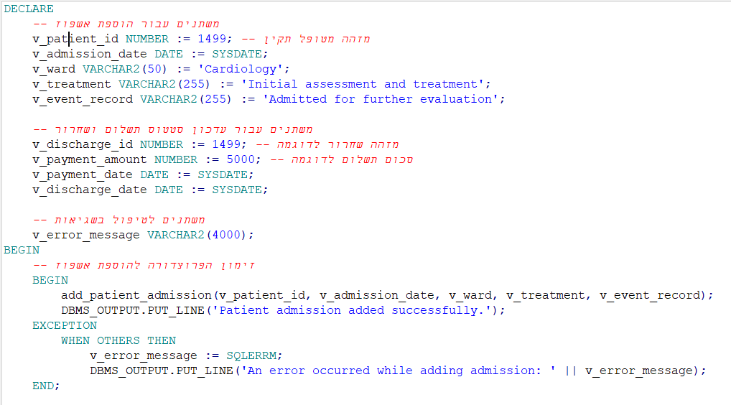

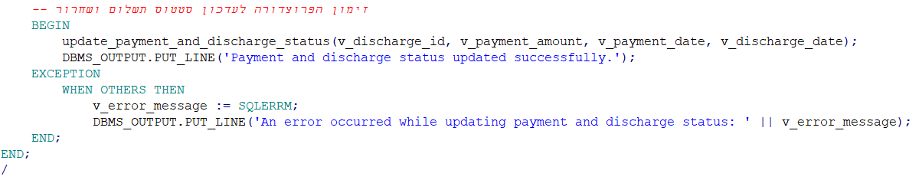

תיאור של הprocedures_main:

התוכנית הראשית מוסיפה רשומת אשפוז חדשה עבור מטופל, כולל יצירת רשומות בתיק הרפואי והשחרור שלו, ומעדכנת סטטוס תשלום ותאריך שחרור באמצעות הפרוצדורות **add_patient_admission** ו-**update_payment_and_discharge_status**. היא משתמשת בשתי פרוצדורות מוגדרות מראש ומטפלת בשגיאות במהלך הביצוע.